Implementasi Model LSTM pada Chatbot Informasi Keragaman Budaya Indonesia Menggunakan Black Box Testing

Muhammad Tegar Lazuardi1, Mochamad Ali Fajar2 , Dwi Alda Agustini3 , Luki Iswanto4 , Ajeng Dyanti Putri5 .

1 Jurusan Teknik Informatika, STMIK IKMI Cirebon, 2Jurusan Ilmu Hukum, Universitas Islam Malang, 3Jurusan Pendidikan Bahasa Inggris, Universitas Nurul Jadid, 4Jurusan Ilmu Administrasi Negara, Universitas Islam Balitar, 5Jurusan Matematika, Universitas Negeri Malang

[1tegarlazuardi48@gmail.com](mailto:1tegarlazuardi48@gmail.com), [2](mailto:2)[ali.fajar999@gmail.com](mailto:ali.fajar999@gmail.com), [3dwialdaagustini45@gmail.com](mailto:3dwialdaagustini45@gmail.com), [4iswantoluki86@gmail.com](mailto:4iswantoluki86@gmail.com), 5[ajengdyantiputri8@gmail.com](mailto:ajengdyantiputri8@gmail.com)

**Abstrak***:* Kebudayaan mempunyai peran sebagai landasan utama kehidupan berbangsa dan bernegara. Kurangnya kesempatan yang menarik untuk belajar tentang budaya nasional menyebabkan menurunnya minat untuk belajar. Berdasarkan faktor tersebut, penerapan teknologi kecerdasan buatan pada aplikasi chatbot yang ditunjukan sebagai sarana pembelajaran budaya bangsa akan meningkatkan semanngat generasi muda, memperoleh informasi untuk mempelajari budaya Indonesia. Dalam penelitian ini akan dilakukan klasifikasi teks menggunakan *Long Short-Term Memory* (LSTM). Dataset yang digunakan berupa teks sebanyak 780 pertanyaan beserta jawaban. Hasil dari penelitian ini, model terbaik dengan epoch 500 merupakan konfigurasi terbaik dengan nilai akurasi 92.46%. Pengujian blackbox dilakukan dengan menggunakan 31 pertanyaan yang berbeda dengan dataset tetapi masih memiliki maksud yang sama. Hasil pengujian menunjukkan hasil yang baik dengan akurasi 93.54% dan kesalahan 6.46%.

**Kata Kunci**: Kebudayaan Indonesia, Chatbot, *Long Short-Term Memory*, Penguji Blackbox, *NLP*

***Abstract****: Culture has a role as the main foundation of national and state life. The lack of interesting opportunities to learn about national culture leads to a decrease in interest in learning. Based on these factors, the application of artificial intelligence technology to chatbot applications that are shown as a means of learning the nation's culture will increase the enthusiasm of the younger generation, obtaining information to learn Indonesian culture. In this study, text classification will be carried out using Long Short-Term Memory (LSTM). The dataset used is in the form of text as many as 780 questions and answers. As a result of this study, the best model with an epoch of 500 is the best configuration with an accuracy value of 92.46%. The blackbox test was done using 31 different questions with the dataset but still having the same intent. The test results showed good results with an accuracy of 93.54% and errors 6.46%.*

***Keywords****: Indonesian Culture, Chatbot, Long Short-Term Memory, Blackbox Testing, NLP*

1. PENDAHULUAN

Manusia merupakan makhluk yang tidak lepas dari kebudayaan karena kebudayaan ada dan lestari jika manusia ikut menerapkannya dalam kehidupan sehari-hari (Fatonah). Jika generasi penerus negara mau menghormati budaya banngsanya, bangsa tersebut dapat menyandang predikat bangsa besar. Oleh karena itu, pengembangan media merupakan sebagai sarana untuk memberikan informasi dan dukungan bagi proses pembelajaran terkait budaya bangsa. Proses pengenalan dan pemahaman budaya Indonesia dinilai sangat penting untuk meningkatkan kelestarian budaya.

Pada masa kini, pembelajaran budaya paling sering dilakukan melalui berbagai jenis pembelajaran konvensional. Beberapa pembelajaran konvensional adalah buku pelajaran, seminar, pertunjukkan, dan pameran. Dengan berbagai pembelajaran tersebut, penerapan metode pembelajaran budata memiliki peran yang besar bagi generasi muda untuk mempertahankan kelestarian budaya Indonesia.

Metode pembelajaran secara konvensional masih dilakukan secara langsung di suatu tempat pada waktu tertentu dan hanya focus pada sudut pandang seorang pengajar. Artinya tidak semua peserta didik mendapat kesempatan mengikuti proses pemebalajaran.

Untuk mengatasi permasalahan metode pembelajaran budaya konvensional, peneliti mengusulkan sistem pembelajaran baru yang lebih fleksibel dalam hal aspek penunjan proses pembelajaran budaya. Salah satu bentuk saran untuk mengatasi masalah yang ada adalah aplikasi buatan. *Artificial Intelegence* berupa aplikasi chatbot yang nantinya dapat digunakan sebagai sarana informasi dan pembelajaran tentang budaya Indonesia.

Dari pengambangan media informasi dan pembelajaran berbasis *chatbot* ini diharapkan dapat meningkatkan kesadaran masyarakat khususnya generasi muda bangsa Indonesia dengan memberikan kemudahan dalam hal pengenalan dan pemahaman mengenai kebudayaan Indonesia. Dalam penelitian ini akan dilakukan analisis terhadap pembangunan chatbot menggunakan pendekatan *Natural Language Processing*. Dalam pembbuatannya terdapat proses penting yaitu *training* dan *testing* menggunakan algoritma *Long Short-Term Memory* (LSTM) serta menggunakan penguji Blackbox (*Blackbox Testing*) dan metodologi pengembangan perangkat lunak yang digunakan adalah model pengembangan *prototyping*.

Berdasarkan permasalahan yang telah diuraikan, pada penelitian ini akan dibuat sebuah *chatbot* menggunakan algoritma *Long Short-Term Memory* (LSTM) serta menggunakan penguji Blackbox untuk melakukan training dan testing model.

1. TINJAUAN PUSTAKA

Bagian ini akan menjelaskan beberapa teori dasar yang mendukung penekitian ini.

1. *Natural Language Processing* (NLP)

NLP adalah Teknik pemodelan yang mengkaji struktur suatu Bahasa. NLP terkait dengan bagaimana interaksi manusia-komputer menggunakan Bahasa yang natural. Bahasa yang dimasukkan di computer perlu diproses dan dipahami.

Peran NLP disini adalah untuk melihat struktur data yang diproses untuk dapat memberikan jawaban dalam bentuk Bahasa. Salah satu aplikasi dari NLP ialah *chatbot* yaitu teknologi otomatisa untuk percakapan tanya jawab antara pengguna dan computer.

1. *Recurrent Neural Network* (RNN)

RNN merupakan arsitektur jaringan saraf tiruan atau biasa disebut jaringan saraf berulang. Model ini bekerja ialah dengan menggunakan nilai neuron pada hidden layer secara berulang sebagai masukan. Model RNN menyimpan informasi dalam lapisan konteks, *input* diproses secara berurutan dan *output* yang dihasilkan didasarkan pada hasil kumpulan informasi yang dihasilkan sebelumnya.

1. *Long Short-Term Memory* (LSTM)

LSTM adalah salah satu jenis dari *Machine Learning* yang merupakan bagian dari model RNN. Perbedaannya terletak pada penambahan sel memori. Sel memori membantu menyimpan informasi untuk waktu yang lama. LSTM sangat berguna untuk klasifikasi, pemrosesan, dan prediksi berdasarkan data deret waktu karena dalam membuat prediksi ada kelangkaan durasi yang tidak diketahui antara peristiwa penting dalan rangkaian waktu (Yadav et al.).

Secara umum LSTM terdiri dari *memory cell*, *input gate*, *output gate*, dan *forget gate*. Kunci dari metode LSTM ialah *cell state*. *Cell state* yang merupakan garis horizontal yang menghubungkan seluruh *output* *layer* pada LSTM. LSTM *cell* mengambil *input* dan menyimpannya beberapa waktu. Secara intuitif, *input gate* mengontrol sejauh mana nilai baru akan berjalan ke dalam *cell*, *forget cell* mengontrol sejauh mana niali tetap di dalam *cell*, dan *output gate* mengontrol sejauh mana nilai dalam *cell* digunakan untuk menghitung aktivasi keluaran dari unit LSTM. Adapun alur keempat layer tersebut dapat dilihat pada gambar 1.

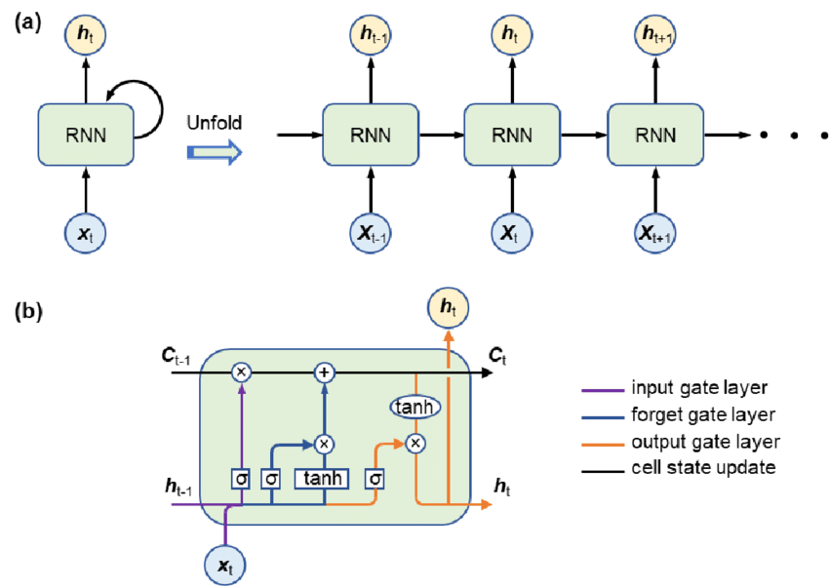

Gambar 1. Alur perulangan empat layer LSTM­­

Langlah pertama dalam LSTM ialah dengan menggunakan sigmoid *layer*  yang Bernama “*forget gate layer*”. LSTM akan menentukan informasi apa saja yang akan dihapus dari *cell state*. Proses tersebut dapat dilihat pada persamaan 1.

Langkah kedua, terdapat dua bagian. Yang pertama sigmoid *layer*  bernama “*input gate layer”* digunakan untuk menentukan nilai yang diperbarui Kemudian bagian kedua, “*tanh layer*” adalah kandidat nilai baru C~t, yang ditambahkan ke *cell state*. Langkah kedua dapat dilihat pada persamaan 2 dan 3.

Langkah ketiga merupakan proses pembaruan *cell state* lama menjadi *cell state* baru. Persamaan 4 merupakan hasil gabungan nilai pada *input gate* yang menjadi *cell state* baru.

Langkah terakhir dari metode LSTM yaitu memutuskan hasil *output*. Terdapat dua *gate,* yaitu untuk memutuskan nilai yang akan dikeluarkan dengan fungsi aktivasi sigmoid dan menyimpan nilai dengan menggunakan fungsi aktivasi tanh. Hal ini dirumuskan seperti pada persamaan 5 dan 6.

1. METODE PENELITIAN

Pada penelitian ini, objek penelitian yang digunakan ialah Google Colaboratory. [Google](https://colab.research.google.com/) colab didirikan pada tahun 1991 oleh Guido Van Rossum. Pelayanan yang diberikan google colab yaitu fasilitas bahasa pemrograman python dari Google. Fasilitas ini memungkinkan para pengguna Google Colab untuk berkolaborasi dalam membuat program dengan python. Tampilannya sendiri seperti Jupyter Notebook”. Adapun alur dari penelitian yang akan dilakukan adalah sebagai berikut:

Gambar 2. Alur Penelitian

Berikut penjelasan singkat dari alur penelitian ini:

1. Pengumpulan Data

Tahap pertama yang digunakan dalam penelitian ini adalah pengumpulan kebutuhan dataset. Data yang digunakan adalah kumpulan data dari pertanyaan-pertanyaan terkait kebudayaan Indonesia.

1. Data Pre-processing

Data pre-processing disini adalah proses pengolahan text sebelum digunakan kedalam algoritma ANN. Proses pengolahan text menggunakan teknik dari natural language processing (NLP) atau disebut dengan pengolahan bahasa alami manusia. Teknik ini menerjemahkkan Bahasa manusia menjadi bahasa yang dimengerti oleh komputer. Teknik yang digunakan meliputi: *Case Folding, Tokenization, Stemming,* dan *Bag of Words.*

1. Rancangan Model

Pada penelitian ini, pemodelan yang digunakan untuk membuat *chatbot* ialah *Long Short-Term Memory.* Pelatihan yang dilakukan menggunakan parameter *epoch.*

1. Akurasi Model

Untuk mendapatkan akurasi model yang bagus penulis melakukan proses pelatihan data secara berulang kali secara bertahap sehingga didapatkan hasil nilai kesalahan yang semakin kecil dan nilai akurasi yang paling besar.

1. Pengujian

Proses pengujian yang dilakukan penulis adalah mencocokkan apakah output yang di keluarkan sudah sesuai dengan yang diharapkan menggunakan *blackbox testing.*

1. Penyempurnaan Prototipe

Tahapan ini dilakukan untuk merubah data sehingga dapat menyempurnakan prototype yang dibangun agar menghasilkan prototype yang sesuai dengan kebutuhan.

1. PEMBAHASAN
2. Dataset

Pada penelitian ini, dataset dibuat dengan mengambil daftar pertanyaan terkait kebudayaan Indonesia. Ada 780 pertanyaan yang sudah dikumpulkan. Data tersebut kemudian diubah kedalam bentuk file .json.

Dataset dibuat secara manual kedalam bentuk file .json dengan rancangan sebagai berikut:

1. Intents: kumpulan semua data input dan output yang digunakan untuk melatih Chatbot.
2. Patterns: berisi data pola input yang diinginkan pengguna.
3. Responses: berisi data pola output yang dikirimkan Chatbot kepada pengguna.
4. Tag: mengelompokkan data teks yang serupa dan menggunakan yang sama sebagai keluaran yang ditargetkan untuk melatih jaringan neural.
5. Akurasi dan pemodelan LSTM

Dengan total 780 dataset yang sudah dikumpulkan, akan dimodelkan dengan metode LSTM. Pada penelitian ini, parameter yang digunakan dalam pelatihan data adalah *epoch. Epoch* adalah suatu siklus perulangan dari proses belajar algoritma LSTM pada seluruh data pelatihan. Proses pelatihan data dilakukan secara berulang kali secara bertahap sehingga didapatkan hasil nilai kesalahan yang semakin kecil dan nilai akurasi yang paling besar.

Pelatihan data dilakukan dengan meningkatkan epoch dari 200, 300, 400 dan 500. Berikut tabel perbandingan nilai akurasi yang didapatkan pada setiap epoch yang digunakan.

|  |  |  |  |
| --- | --- | --- | --- |
| No | Epoch | *Loss* | Akurasi |
| 1 | 200 | 0.1132 | 0.9177 |
| 2 | 300 | 0.1070 | 0.9191 |
| 3 | 400 | 0.0970 | 0.9218 |
| 4 | 500 | 0.0964 | 0.9246 |

Tabel 1. Perbandingan nilai akurasi tiap *epoch*

Pada gambar 3 ditampilkan grafik perbandingan pada setiap *epoch* yang telah diuji.

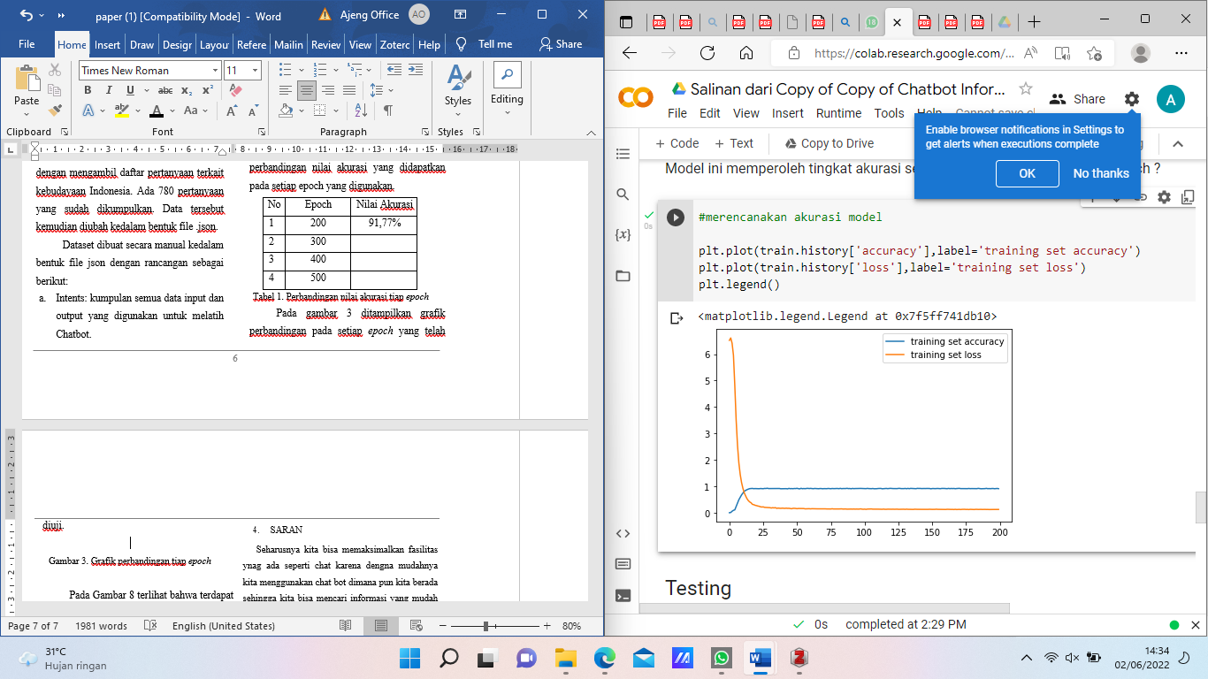

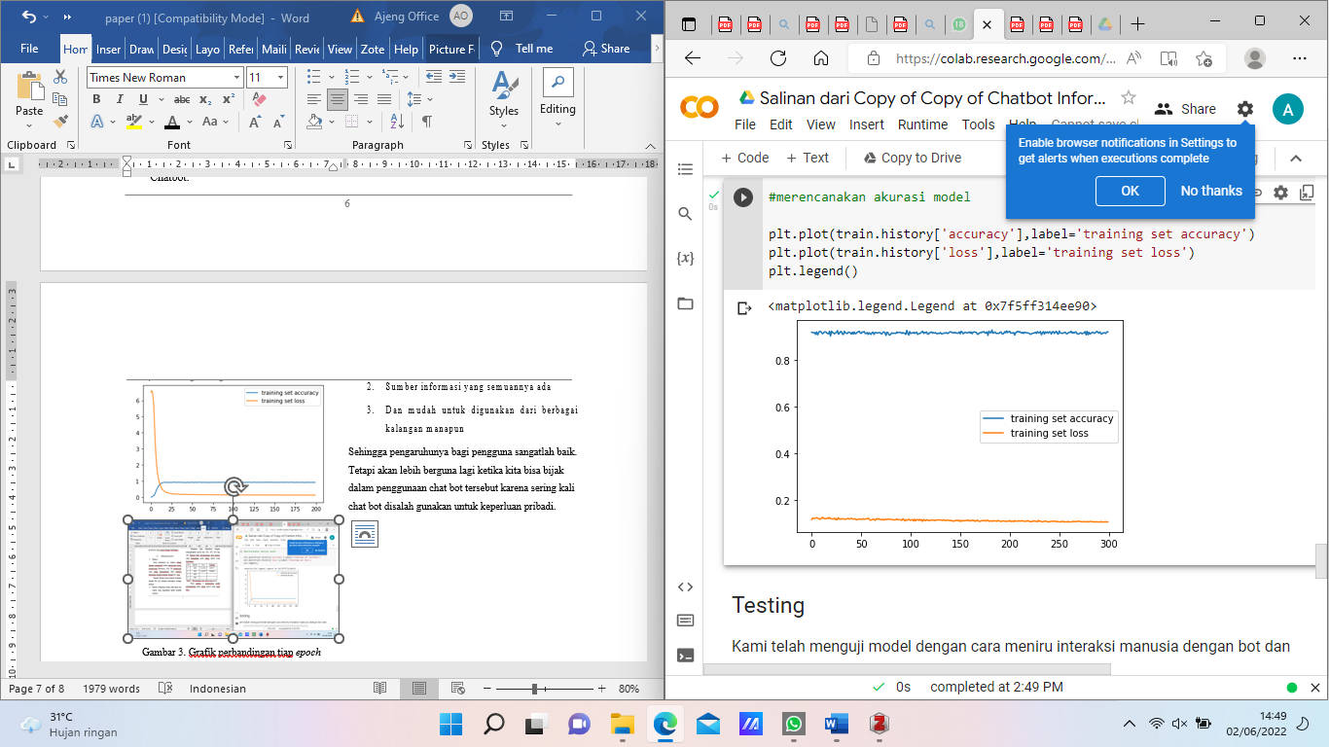

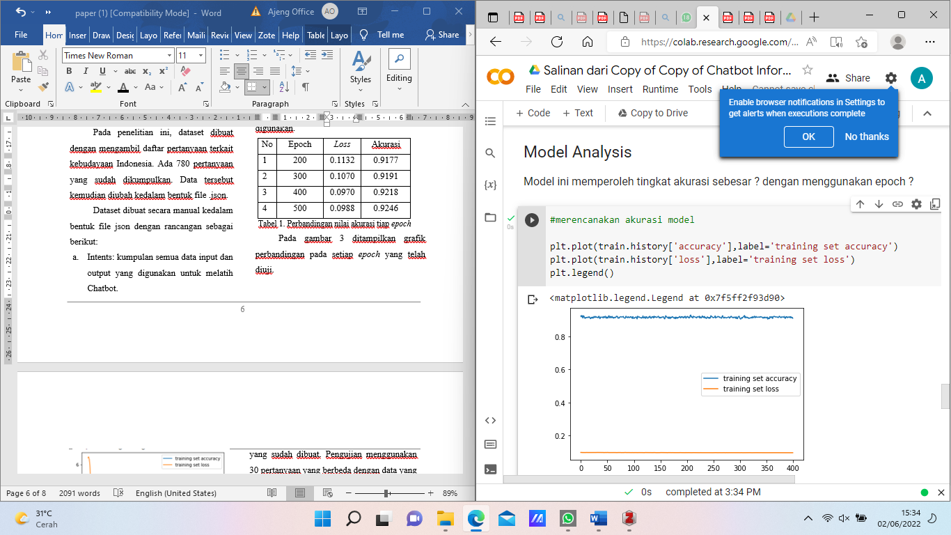

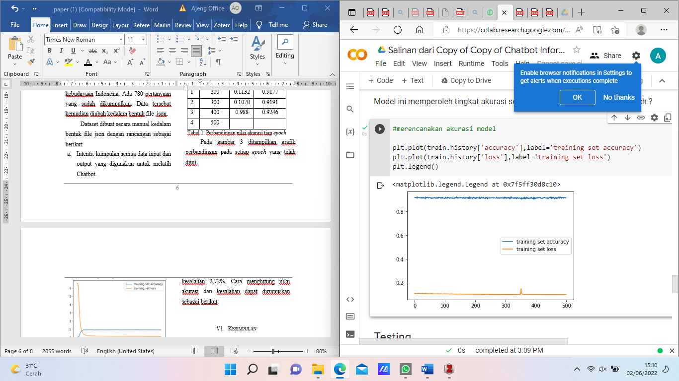

Gambar 3. Grafik perbandingan tiap *epoch*

Dari tabel dan grafik diatas diperoleh tingkat akurasi paling besar 0.9246 dan *loss* 0.0964 pada *epoch* 500. Sehingga bisa disimpulkan hasil yang didapatkan dari pelatihan dengan *epoch* sebanyak 500 menunjukkan model yang lebih baik.

1. Pengujian Sistem

Pengunian sistem dilakukan dengan penguji blackbox (*blackbox testing*) dengan cara menginputkan teks berupa pertanyaan ke dalam sistem yang sudah dibuat. Kemudian mencocokkan apakah output yang dikeluarkan sudah sesuai dengan data yang sudah dibuat. Pengujian menggunakan 31 pertanyaan yang berbeda dengan data yang dilatih tetapi mempunyai kesamaan maksud.

Hasil pengujian pengembangan model *chatbot* berbasis teks menunjukkan akurasi yang cukup baik sebesar 93.54%. Cara menghitung nilai akurasi dan kesalahan dapat dirumuskan sebagai berikut:

Nilai akurasi yang didapat sudah sesuai dengan perhitungan sistem yang telah dilakukan yaitu dengan nilai akurasi 93.54% dan nilai kesalahan sebesar 6.46%.

1. KESIMPULAN DAN SARAN
2. Kesimpulan

Dari pengujian sistem yang telah dilakukan, didapatkan kesimpulan sebagai berikut:

1. Pada penelitian dengan model LSTM menghasilkan tingkat *accuracy* 0.9246 dan *loss* 0.0964 pada 500 *epoch*.
2. Dengan model LSTM, chatbot mampu memprediksi dan memberikan jawaban sesuai pertanyaan pengguna.
3. Hasil pengujian menggunakan 31 pertanyaan, menunjukkan hasil yang cukup baik dengan total 29 jawaban benar, dan 2 jawaban salah.Akurasi dari pengujian menggunakan *blackbox testing* adalah 93.54% dan kesalahan 6.46%.
4. Aplikasi *chatbot* memudahkan masyarajat khususnya generasi muda untuk mempelajari budaya bangsa Indonesia secara online dimana pun dan kapan pun.
5. Saran

Saran untuk pengembangan penelitian selanjutnya, untuk meminimalisir kesalahan ejaan kata dan Bahasa yang tidak baku dari pertanyaan pengguna, penulis menyarankan untuk meningkatkan “*Sense of Human*”. *Sense of human* adalah aspek penting dalam *chatbot* untuk meminimalisasi potensi jenuh pengguna dalam melakukan interaksi dengan *chatbot.*

Diharapkan pada masyarakat agar mau memaksimalkan fasilitas yang ada seperti *chatbot* karena dengan mudahnya dapat kita gunakan dimana pun dan kapan pun untuk mencari informasi.

UCAPAN TERIMA KASIH

Terima kasih disampaikan kepada Tim penyusun peneliti yang telah meluangkan waktu untuk menyelesaikan penelitian ini.

REFERENSI

1. Budi Cahyo Suryo, Putro S., et al. “Improved Time Series Prediction Using LSTM Neural Network for Smart Agriculture Application.” *2019 5th International Conference on Science and Technology (ICST)*, IEEE, 2019, pp. 1–4. *DOI.org (Crossref)*, https://doi.org/10.1109/ICST47872.2019.9166401.
2. Fatonah, Fatonah. “BELAJAR DARI KARAKERISTIK BANGSA JEPANG DALAM MENGHARGAI KEBUDAYAAN.” *Tsaqofah Dan Tarikh: Jurnal Kebudayaan Dan Sejarah Islam*, vol. 2, no. 2, Dec. 2017, p. 119. *DOI.org (Crossref)*, https://doi.org/10.29300/ttjksi.v2i2.711.
3. Hidayatullah, Ahmad Fathan, et al. “Adult Content Classification on Indonesian Tweets Using LSTM Neural Network.” *2019 International Conference on Advanced Computer Science and Information Systems (ICACSIS)*, IEEE, 2019, pp. 235–40. *DOI.org (Crossref)*, https://doi.org/10.1109/ICACSIS47736.2019.8979982.
4. Jawed, Soyiba, et al. “EEG Visual and Non- Visual Learner Classification Using LSTM Recurrent Neural Networks.” *2018 IEEE-EMBS Conference on Biomedical Engineering and Sciences (IECBES)*, IEEE, 2018, pp. 467–71. *DOI.org (Crossref)*, https://doi.org/10.1109/IECBES.2018.8626711.
5. Yadav, Anita, et al. “Optimizing LSTM for Time Series Prediction in Indian Stock Market.” *Procedia Computer Science*, vol. 167, 2020, pp. 2091–100. *DOI.org (Crossref)*, https://doi.org/10.1016/j.procs.2020.03.257.
6. Zuraiyah, Tjut Awaliyah, et al. “IMPLEMENTASI CHATBOT PADA PENDAFTARAN MAHASISWA BARU MENGGUNAKAN RECURRENT NEURAL NETWORK.” *Jurnal Ilmiah Teknologi Dan Rekayasa*, vol. 24, no. 2, 2019, pp. 91–101. *DOI.org (Crossref)*, https://doi.org/10.35760/tr.2019.v24i2.2388.